# 【“志”美社区】维护消费权益 共建诚信社区——富康社区开展315消费者权益日宣传活动

 为进一步保障消费者合法权益，强化消费者维权意识，营造安全、稳定的消费环境。3月14日上午，富康社区志愿者深入辖区消费者人流密集的商户区域开展315消费者权益日线下宣传活动。

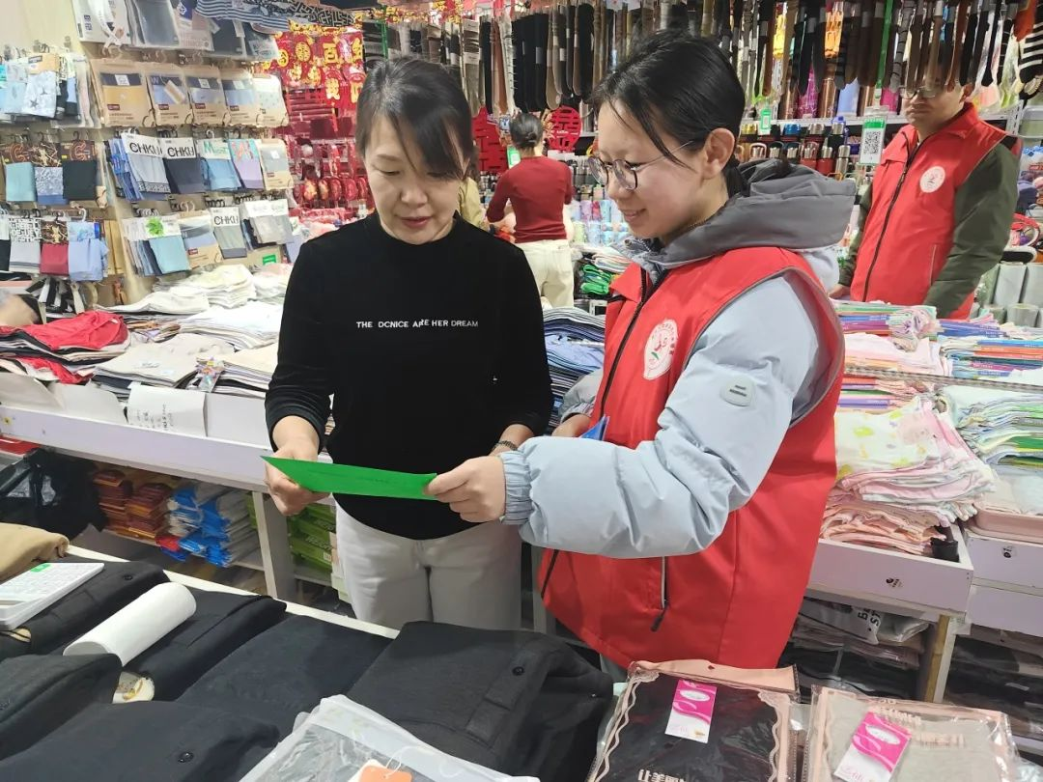

活动中，社区志愿者们向临街及商场内来往消费者们详细宣传315的由来、常见消费陷阱、消费者拥有的权利以及权益受损时应该如何维权，并发放消费者维权手册，提醒消费者们时刻保持警惕，练就一双“火眼金睛”，一旦自己的合法权益受到侵害，要勇敢的拿起法律武器，维护自己的合法权益。

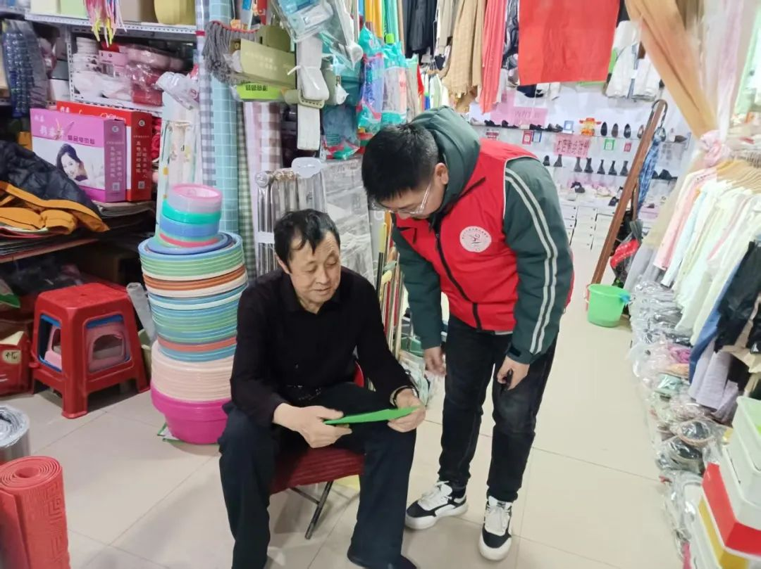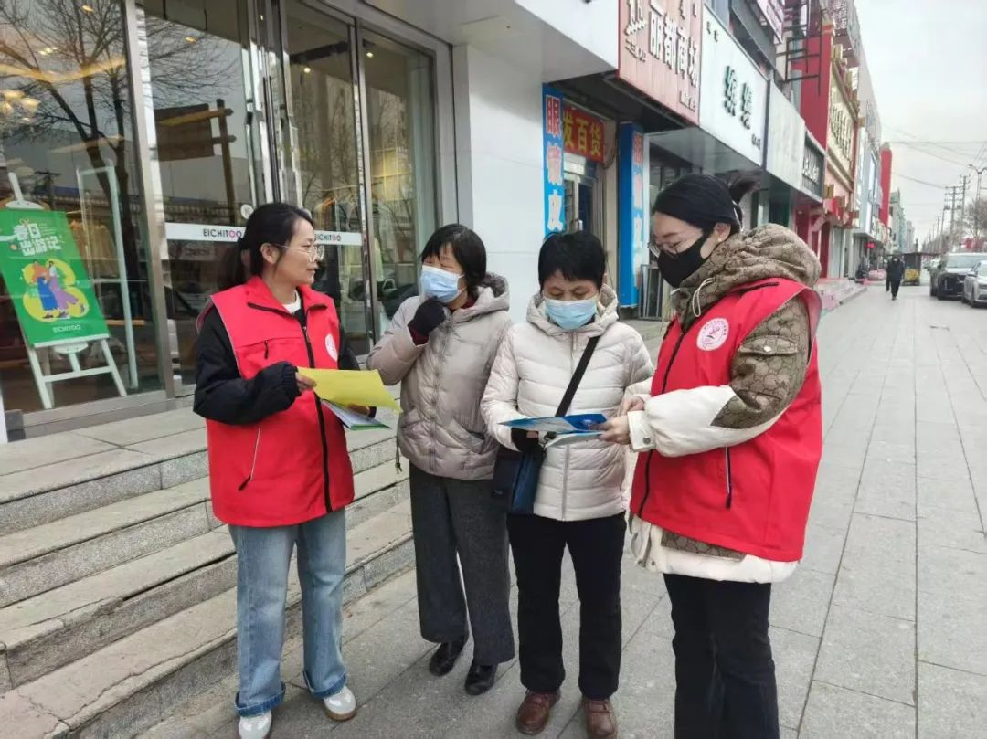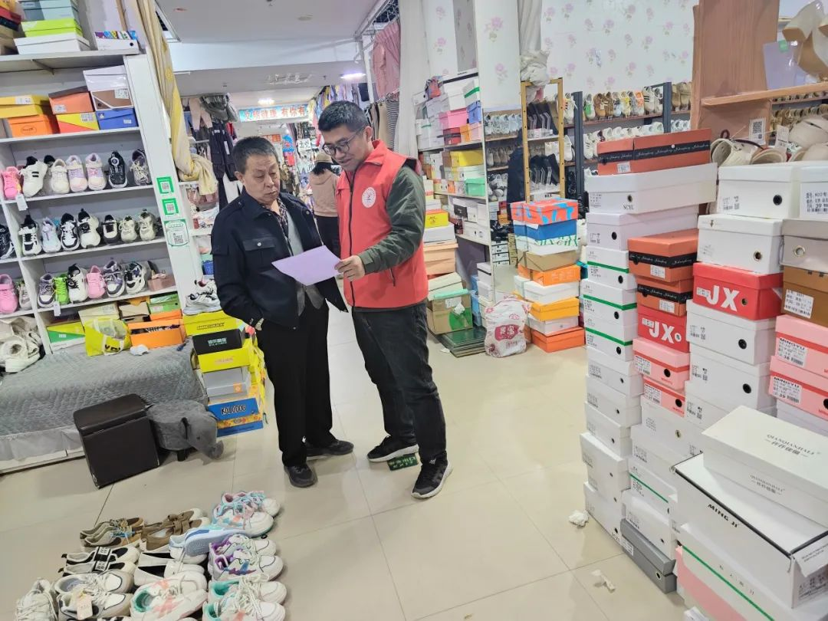      消费安全，关乎你我。接下来，富康社区将继续定期开展各类消费普法宣传活动，不断提高居民的法律素养和维权意识，为社区营造安全放心的消费环境夯实法治基础。